附件
2025年山东省医师协会医学科普作品
比赛活动方案

一、组织单位
主办单位：山东省医师协会医学科学普及分会
承办单位：山东大学齐鲁医院
二、参赛对象
各级医疗机构中热衷于医学科普工作的在职医务工作者（含硕博士研究生）均可报名参赛。
三、赛制安排
(一)征集作品类别
1.表演类：包括PPT演讲(参演选手仅限1名)以及舞台剧(诸如歌舞、小品、相声、情景剧等适合舞台表演的节目参演选手为 2 人及以上)。需要提供视频初选。
2.视频类：体裁包括科普动画、专题片、纪录短片等。有片头片尾，视频中文字、语言必须为简体中文和普通话,画面比例为 16:9(横屏)或 9:16(竖屏)，格式为MP4。需要提供视频初选。
3.图文著作类：涵盖科普图书、科普文章、手册折页、一图读懂(长图)、海报等类型。文字为中文简体，聚焦民众关心的健康话题，要做到要点突出、形式新颖、设计美观，具备较强的传播价值，并且应当具有原创性。丛书应为全部出版完成的作品，不接受丛书中的单册或部分作品的申报。科普文章需以文字形式上报。手册折页、一图读懂(长图)、海报等需上报 JPG 格式文件。需要提供PPT（限5张幻灯片）简介初选。
(二)作品上报时间及方式
参赛人员于11月16日前扫描下方二维码上传“单位+科室+姓名+手机+我要参赛”报名，同时发送文档名为“单位+科室+姓名+参赛题目”的作品文件。作品经专家组审核后会前由会务组通知参赛人员的参赛方式（现场竞赛或电子展示）。
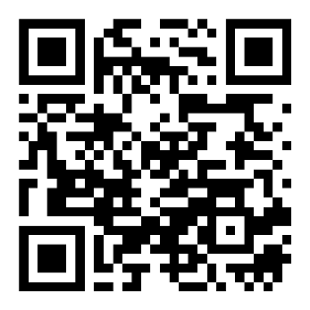
(三)现场竞赛
11月19日，竞赛规则、竞赛排序于竞赛前公布并通知到每一位选手。
四、其他事项
(一)征集和推荐的科普作品须满足原创性、科学性、通俗性、展现形式多样化等要求，要确保作品的政治立场、政治观点和政治思想与党的路线方针一致，符合国家的法律法规及有关政策要求。
(二)参赛作品不可夹杂药品、平台等商业宣传推广内容，不得使用不规范地图，不得滥用红十字标识以及不规范医疗机构标识，并且不能包含不健康的内容。
(三)参赛作品的创作时间应为 2024-2025年度，不得有任何侵权行为，文责自负。若所提供的内容违反我国现行法律法规，或者侵犯第三方合法权益而导致任何争议、索赔、诉讼等后果，将由作者或演讲者承担法律责任，本会不承担任何法律责任。
(五)报送作品均视为已获得报送和制作单位或个人的同意，本会享有参赛作品的使用权，有权将参赛作品用于相关宣传展示，并且不会向投稿者支付相关费用。
凡报送作品的单位及作者，均被视为同意并遵守上述各项规定。
五、奖项设置
(一)集体奖项：最佳组织奖 、优秀团体奖若干。
(二)作品奖项：分设特等奖、一二三等奖及优秀作品奖若干。最佳风采奖、最佳创意奖、最佳口才奖、最佳人气奖若干。

